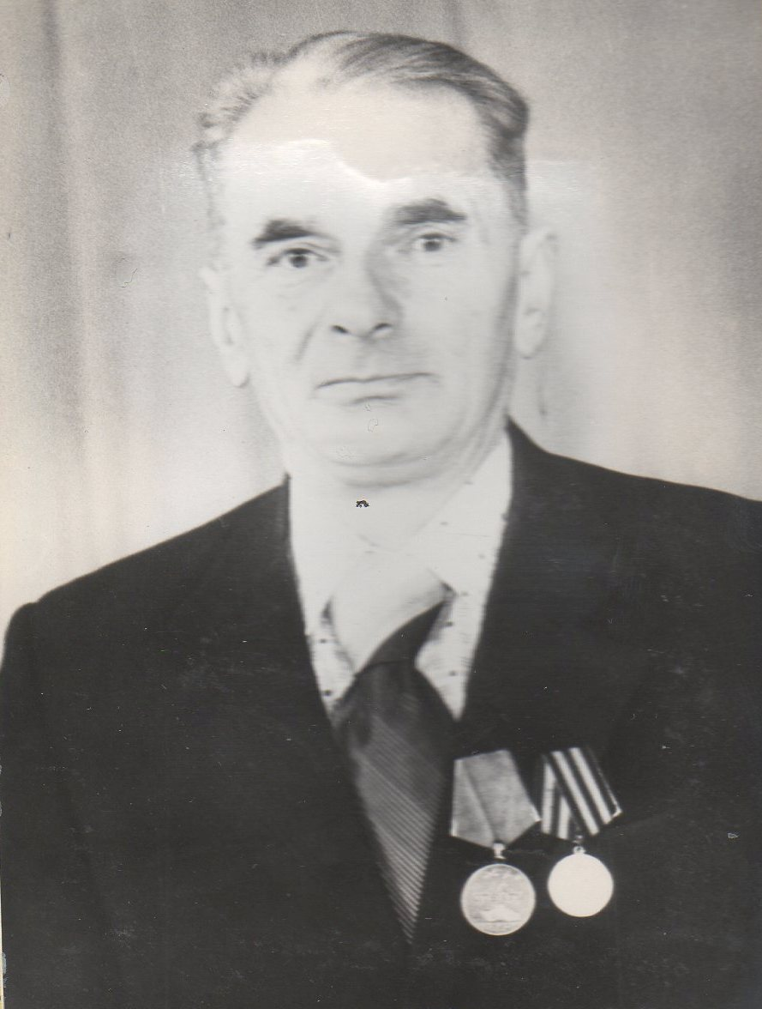
Певцов
Герман
Григорьевич

Инвалид войны,
ветеран труда.
Родился в 1925 г., п. Атиг, русский, б/п.
В действующей армии с июня 1943 г. по декабрь 1943 г., Калининский фронт, воевал в составе 215 стрелкового полка – стрелок, участвовал в боевой операции по освобождению от немецких захватчиков Смоленской области.
Имел два ранения. После второго тяжелого ранения в обе ноги находился в госпитале на лечении. Демобилизирован по инвалидности. Работал на АМЗ по ремонту оборудования.
Награжден медалями: «За Отвагу», «За Победу над Германией», «Ветеран труда» и другие четыре медали.

